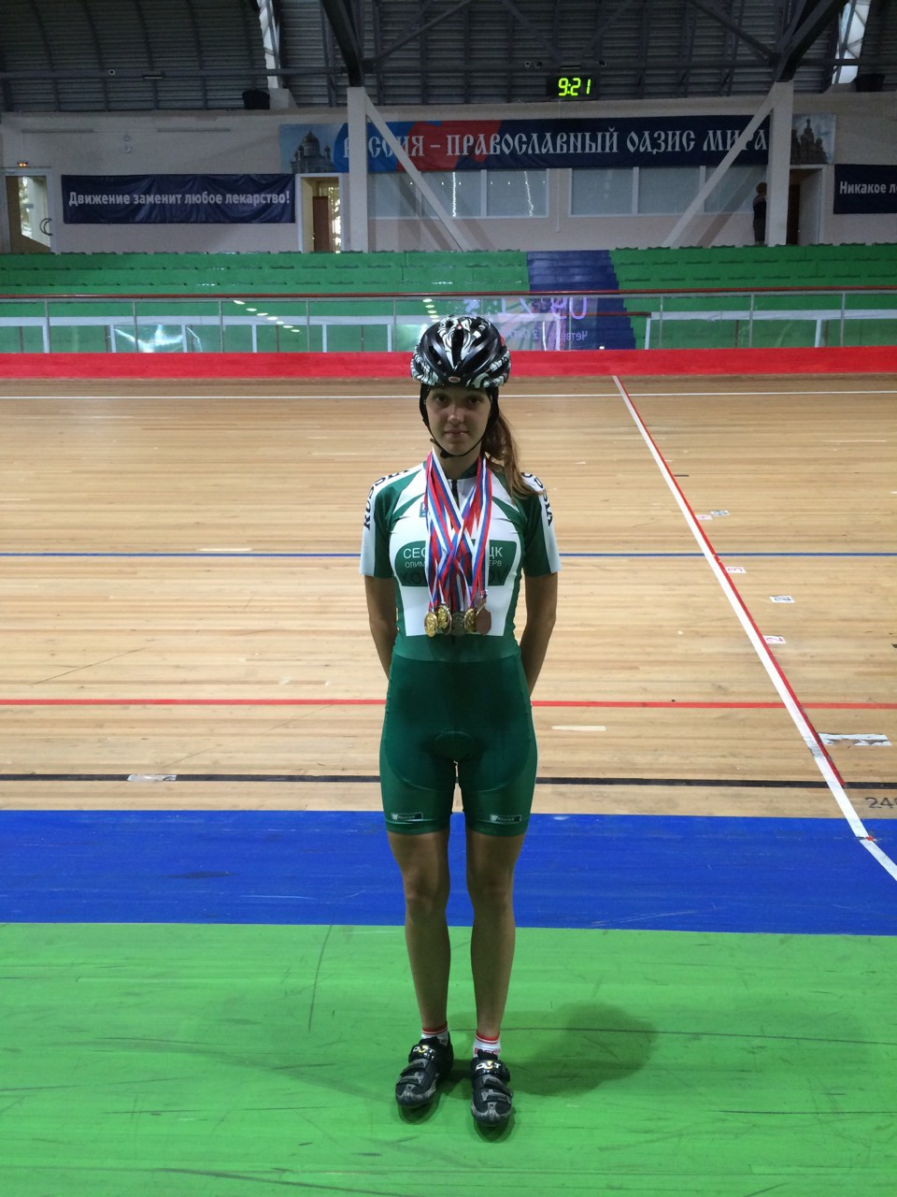

Петченко Алена в 2015 году завоевала семь медалей на Первенствах России в гонках на шоссе и треке среди девушек,
участница Европейского Юношеского Фестиваля в г. Тбилиси

